Fecha: 18 de enero de 2015
Boletín de prensa Nº 1232

CRONOGRAMA DE CAPACITACIÓN PARA EL SECTOR RURAL FRENTE A FENÓMENO DEL NIÑO

A partir de este martes 20 de enero, la Alcaldía de Pasto a través de la Secretaría de Agricultura iniciará con un cronograma de capacitaciones en los corregimientos del municipio, con el propósito de sensibilizar a los productores frente al fenómeno del Niño, que trae consigo el desabastecimiento de agua, incendios forestales, heladas, entre otras condiciones que afectan la productividad, así lo informó el secretario, Luis Efrén Delgado Eraso.

La dependencia a través del equipo técnico instruirá a los habitantes de la zona rural frente a las acciones preventivas y correctivas entre las que se encuentran: manejo adecuado de agua, insumos, insecticidas y fertilizantes. Posterior a esto se realizará el seguimiento para que los productores cumplan con lo propuesto en las jornadas de trabajo. El funcionario recalcó que estas acciones también se llevarán a cabo en el resto del país por directriz del Ministerio de Agricultura.

Cronograma de capacitaciones:

CORREGIMIENTO | FECHA
Santa Bárbara | 20 de enero
El Socorro | 20 de enero
Genoy | 20 de enero
Mapachico | 21 de enero
La Caldera | 22 de enero
Gualmatán | 20 de enero
Obonuco | 21 de enero
Jongovito | 22 de enero
Morasurco | 20 de enero
Catambuco | 21 de enero
Buesaquillo | 22 de enero
Jamondino | 23 de enero
Cabrera | 20 de enero
San Fernando | 20 de enero
La Laguna | 21 de enero
Mocondino | 21 de enero
Encano | 27 de enero

Contacto: Secretario de Agricultura, Luis Efrén Delgado Eraso. Celular: 3204053434

ESTE LUNES INICIAN FIESTAS DE CATAMBUCO EN HONOR A ‘VIRGEN DE GUADALUPE’

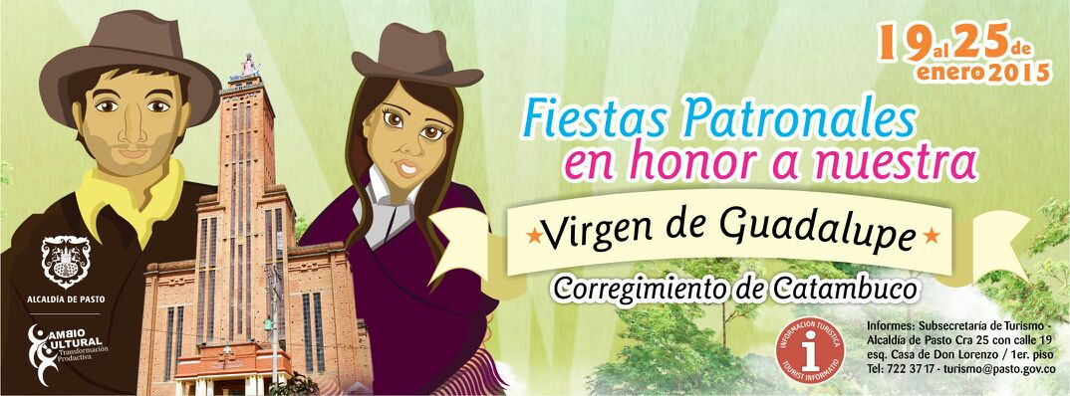

Del 19 al 25 de enero se cumplirá en el corregimiento de Catambuco con las Fiestas Patronales en Honor a la Virgen ‘Nuestra señora de Guadalupe’, así lo informó la Secretaria de Cultura María Paula Chavarriaga Rosero, quien invitó a la ciudadanía a vincularse a las diferentes actividades programadas que han dispuesto sus habitantes en compañía de los líderes de esta zona del municipio.

Al respecto, la Subsecretaria de Turismo Adriana Solarte, indicó que esta fiesta tradicional que congrega a los habitantes del corregimiento y sectores aledaños se convierte en la oportunidad para fortalecer el turismo a través de una programación que vincula actos religiosos, eventos culturales y deportivos, donde las familias pueden disfrutar de una variada presentación gastronómica.

La Secretaría de Cultura dio a conocer la programación se tiene prevista desde el lunes 19 de enero a partir de las 7:00 de la noche donde se llevará a cabo la Eucaristía, posteriormente la Serenata en Honor a Nuestra Señora de Guadalupe y juegos pirotécnicos.

Para el martes 20 de enero, a las 10:00 de la mañana se efectuará con la procesión que contará con la participación de grupos invitados como el colectivo coreográfico de la Institución Educativa Municipal Ciudad de Pasto, grupos de danza local y la intervención de la Banda Guadalupana; a las 11:00 de la mañana se desarrollará la Eucaristía de Renovación de Juramento con la presencia de primeras autoridades y los corregidores de Jongovito, Gualmatán, Santa Bárbara, El Socorro y Catambuco.

El viernes 23 de enero a las 3:00 de la tarde se desarrollará una jornada lúdico recreativa, a partir de las 7:00 de la noche, la apertura de la Octava Feria Artesanal en Honor al padre Peregrino Riascos y a las 8:00 de la noche se llevará a cabo el Encuentro de Música Andino Latinoamericana con la participación del grupo Antawara de la Policía Nacional.

Para el sábado 24 de enero desde la 1:00 de la tarde se dará inicio al gran desfile conmemorativo Nuestra Señora de Guadalupe, 181 años de tradición, a las 2:00 de la tarde se cumplirá con la final de la Copa 20 de enero Nuestra Señora de Guadalupe, a las 3:00 de la tarde, el Cuarto Concurso de Danza en Honor a Nuestra Señora de Guadalupe, a las 7:00 de la noche la Eucaristía y luego la quema de juegos pirotécnicos a cargo de la Junta de Acción Comunal, durante estas actividad se llevará a cabo el Encuentro de Papayeras.

Para el cierre, el domingo 25 de enero, a las 7:00 de la mañana se desarrollará la Eucaristía, a partir de las 8:00 de la mañana se inicia con la carrera atlética, posteriormente a las 10:00 de la mañana se cumplirá con el Cuyodromo y premiación al mejor disfraz del cuy; a las 2:00 de la tarde se realizará un despliegue cultural con los grupos locales: los Montañeros, Pentagrama y Valle de Atriz y a las 6:00 de la tarde la comunidad podrá disfrutar de tarima libre con la presentación de diferentes grupos musicales.

Contacto: Secretaria de Cultura, María Paula Chavarriaga R. Celular: 3006196374

INICIARÁN OBRAS DE MEJORAMIENTO EN PARQUE DE SANTA MÓNICA

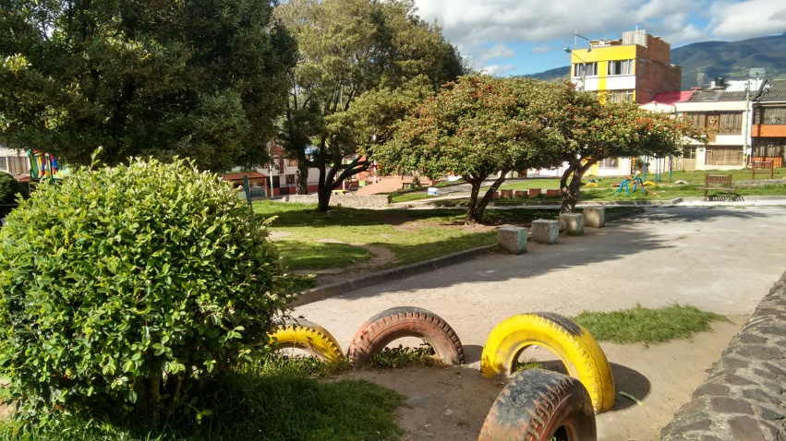

En la primera semana de febrero se dará inicio a las obras de mejoramiento integral del parque Santa Mónica, el proyecto financiado con recursos del Departamento para la Prosperidad Social DPS y la Alcaldía de Pasto, alcanza una inversión de $329 millones con los cuales se busca optimizar los espacios deportivos, instalación de adoquín y losetas para las vías peatonales además de la adecuación de zonas verdes, explicó el secretario de Infraestructura, John Freddy Burbano Pantoja.

Por su parte, Teresa Caicedo Solarte, habitante del sector y quien junto a otros residentes ha estado atenta del desarrollo del proyecto, manifestó su agradecimiento con el mandatario Harold Guerrero López y la Secretaría de Infraestructura. “Si no hubiera sido por el señor alcalde quien se interesó en el proceso y colocó parte de los recursos que hacían falta, esto no hubiera sido posible, estamos seguros que nuestro parque quedará hermoso”.

De igual forma Sonia Inguilán del Comité de Deportes del barrio Santa Mónica y la comuna 3, felicitó el compromiso de cada una de las personas que hicieron posible la cristalización del proyecto. “El parque beneficiará a la niñez, los jóvenes, población adulta y adultos mayores, sobre todo este último grupo quienes a diario se reúnen a practicar actividad física. Ya no tendremos que pedir prestadas las canchas para nuestros campeonatos deportivos. Invito a todos para que se comprometan y cuiden de este espacio que pronto será una realidad”.

Contacto: Secretario de Infraestructura, John Freddy Burbano Pantoja. Celular: 3166901835

SOCIALIZACIÓN PROYECTOS DE INFRAESTRUCTURA CON PRESUPUESTO PARTICIPATIVO

La Alcaldía de Pasto a través de las Secretarías de Infraestructura y Desarrollo Comunitario realizará reuniones con los ponentes y beneficiaros de los proyectos de infraestructura concertados en Presupuesto Participativo 2015, con el fin de adelantar los diseños correspondientes y dar trámite al proceso de contratación y ejecución de los mismos, así lo dio a conocer la secretaria de Desarrollo Comunitario, Patricia Narváez Moreno quien recalcó que el compromiso del alcalde Harold Guerrero López, es cumplir lo prometido.

Según el cronograma dispuesto por las dos dependencias, primero se conformarán los comités veedores en cada uno de los sectores donde se ejecutarán las obras y posteriormente se capacitará a los integrantes. Los líderes interesados en obtener más información deben comunicarse al teléfono: 7296182

Contacto: Secretaria de Desarrollo Comunitario, Patricia Narváez Moreno. Celular: 3014068285

Pasto Transformación Productiva

Oficina de Comunicación Social
Alcaldía de Pasto

